Ensinar com pesquisa 2010
Projeto: “O uso do cinema no ensino de graduação: a representação do passado em filmes documentais e ficcionais”
Bolsista: Cynthia Liz Yosimoto

Filme
Os Inconfidentes (Joaquim Pedro de Andrade)
Ano: 1972
País: BR
Cidade: Rio de Janeiro
Estado: GB
Gênero: Drama

Resumo geral:

Sequência 01 a 03: A conspiração.
Abre-se o filme com uma carne ensangüentada; em seguida mostra-se Cláudio Manuel da Costa enforcando-se, Inácio José de Alvarenga Peixoto morto em prisão, e Tomás Antônio Gonzaga numa praia (supostamente em Moçambique, no degredo), onde seu filho joga-lhe areia nos olhos, enquanto sua esposa (Juliana Mascarenhas) tenta contê-lo. Passados os títulos, abre-se a sequência na casa de Alvarenga, o escravo dá aulas de piano à filha do senhor, e a repreende quando erra; por conseqüência, a esposa (Bárbara Heliodora Guilhermina da Silveira) dá-lhe um sermão enfatizando suas raízes brasileiras nobres e cheias de tradição. Faz-se em seguida uma alternância entre Cláudio Manuel da Costa recitando versos nos montes, sozinho; e Gonzaga acompanhado de Marília, recitando-lhe versos. Adiante, Gonzaga (Critilo) vai à casa de Cláudio (Doroteu) acordá-lo, chamando-lhe para tomar conhecimento do andamento dos planos. Alvarenga chega, enquanto Gonzaga toma café; Cláudio acorda e se junta a eles, conversam sobre como será a bandeira da Inconfidência.

Sequência 04 a 09: A delação de Silvério, suspeitas de traição, e medo.
Tiradentes anda pela cidade falando a todos, até que encontra Joaquim Silvério dos Reis, um dos conspiradores, e conta-lhe que vai ao Rio de Janeiro. Este vai ao Visconde de Barbacena e delata a todos; o governador então manda que siga o Alferes. Os Inconfidentes reúnem-se, suspeitam da denúncia, temem o que está por vir, deixam combinado que negarão tudo em caso de prisão. Gonzaga vai ao Visconde tentar lhe convencer a cobrar a derrama de uma só vez, ao invés de cobrar a de um ano somente – já que fazia parte do plano a indignação do povo diante da possível cobrança total. Silvério encontra Tiradentes, este suspeita que esteja sendo seguido e pensa em fugir, no entanto, ouve os conselhos do primeiro e não o faz. Alvarenga conversa com sua esposa, pensa em fugir, ela não lhe deixa fazê-lo.

Sequência 10 a 11: Prisão: interrogatórios, negações e suicídio de Cláudio Manuel da Costa.
Tiradentes é torturado e interrogado na prisão, os demais também estão presos e sendo interrogados. Eles procuram negar tudo a fim de inocentarem-se, Cláudio Manuel da Costa acaba por enforcar-se com um cinto na cela. Faz-se uma sequência na qual Gonzaga costura o vestido de sua noiva, em seguida mostra-se a noite de núpcias com Marília, ao som de Farolito (Augustin Lara), deitam-se na cama sob pétalas de crisântemos que jogam crianças vestidas de cúpidos.

Sequência 12 a 15: Confissão de Tiradentes e os primórdios da conspiração
Tiradentes confessa ter tido a idéia do levante, sem a instigação de ninguém – conta que o primeiro com quem falou foi com José Álvares Maciel. Volta-se a esta conversa: falam sobre o levante, de repente interrompem o que diziam e as falas agora se misturam nos tempos-espaço. Passa-se a conversa de Tiradentes com o Coronel, quando pela primeira vez lhe falou sobre aquelas idéias. Segue-se, então, para um momento de diálogo entre o Coronel e Alvarenga, no qual se misturam novamente os tempos-espaço: conversam em um tempo-espaço “misto”, em parte no passado (Coronel), em parte no presente (Alvarenga no interrogatório), que depois se juntam quebrando as referências tempo-espaciais. Adiante, passa-se aos primórdios da conspiração, quando Tiradentes apresentava Maciel aos conjurados – sem a presença de Gonzaga e de Cláudio. Padre Toledo, na prisão, responde à questão do plano de cortar a cabeça do Visconde, em seguida, Tiradentes confessa assim tê-lo idealizado. Volta-se ao momento em que os conspiradores encenavam o momento de levar a cabeça do Visconde ao povo, quando tomariam o poder de fato.

Sequência 16 a 20: Condenações: enforcamento e degredo.
Todos estão acorrentados no pátio externo da cadeia, eis que surge D. Maria I (acompanhada de Marília, do Visconde e do interrogador), tenta-se alguma bajulação, a rainha passa um sermão rigoroso, decreta as penas e sai de cena. Os presos todos acusam Tiradentes, ficam justificando-se, andando de um lado para o outro, Frei Raimundo da Anunciação Penaforte lhes faz perguntas, ficam frenéticos entre as justificativas e a loucura. D. Maria I retorna e distribui as condenações corrigidas: forca ao Tiradentes e comutação da pena aos demais, seriam degredados perpetuamente.
Em direção ao degredo (Moçambique), Gonzaga recita versos na praia. Tiradentes, momentos antes do enforcamento, beija as mãos e pés do capataz, tira a roupa e diz “Cristo também morreu nu”. Alternam-se a preparação do enforcamento com as imagens já mostradas no início do filme, ao som de Aquarela do Brasil na voz de Tom Jobim: Gonzaga na praia com esposa e filho; Alvarenga morto na prisão. Tiradentes é enforcado; diante do corpo pendurado há uma platéia de estudantes colegiais que aplaudem o ato. Finaliza-se o filme com a alternância de imagens de um cinejornal, celebrando os heróis da Inconfidência Mineira, em torno do monumento a Tiradentes em Ouro Preto, com desfile cívico e discurso elogioso; com imagens da carne sendo esquartejada em close. Os títulos passam com esta última imagem de fundo e termina-se com uma caveira de ferro.

Personagens:

Tomás Antônio Gonzaga: desembargador abastado, mesmo fingindo não o ser, devedor de impostos, galanteador, pomposo, dominador da oratória. Considerado “o primeiro cabeça” do levante, por Silvério na delação. Quer concretizar o plano, mas só de pensar nas punições já passa mal. Ao ser preso, esquiva-se até onde pode para safar-se, tentando dissociar poesia e política.

Cláudio Manuel da Costa: apresentado como frágil, ofegante, vacilante, temeroso, de mentalidade classista; em seu interrogatório denuncia Gonzaga principalmente, amigo seu de longa data, afirmando nunca ter concordado com nada. Enforca-se em seu próprio cinto na prisão – os documentos apontam que foi encontrado assim mesmo, especula-se que pode ter sido morto, todavia, naquele período a Coroa poderia matá-lo sem precisar inventar nada. Marcelo Magalhães Leitão afirma que é possível que tenha tido forte crise de consciência por ter delatado gravemente alguns de seus amigos [LEITÃO, Marcelo Magalhães. Entre letra americana e espírito europeu: poesia e política no Brasil Colonial (1750-1810)]. O personagem possui uma barba branca bem cheia, lembra a figura de Karl Marx (enforca-se com um cinto vermelho), seria para os anos 1970, a esquerda em conflito ideológico, desesperada e enforcada diante das derrotas de 64 e 68?

Álvares Maciel: intelectual, formado em Mineralogia, após terminar seus estudos no exterior, traz consigo conhecimentos subversivos, como o episódio da independência norte-americana. Possui jeito delicado, às vezes um pouco efeminado; contribui com a parte lógica dos planos.

Padre Toledo: radical, lusófobo (vota em matar todos os portugueses), “nacionalista”.

Coronel Francisco de Paula: tenta arriscar-se o mínimo possível, não quer comunicar ninguém, pensa em assumir a situação somente no momento em que tudo já estivesse pronto e praticamente seguro. Possui ego forte, quer fazer discursos frente ao povo. Em muitos momentos este personagem alegoriza os militares da ditadura.

Alvarenga Peixoto: aristocrata, um pouco cômico às vezes, descontraído. Quando percebe que alguém lhes traiu, fica vacilante, pensa em fugir, acha que certo estava Silvério. Considera a punição física muito mais dolorosa do que a dor de consciência. Ao mesmo tempo, é o único que cogita a hipótese de libertação dos escravos. É também um “homem de letras, distanciado dos oprimidos, de mentalidade classista, traidor, oportunista, servil, adulador dos poderosos (...)” (RAMOS, Alcides Freire. O canibalismo dos fracos. P. 108)

Tiradentes: louco, desvairado, perigoso, falastrão, idealista, inexperiente, inconseqüente, um pouco infantil às vezes, e ingênuo. Ao mesmo tempo tem dignidade, e é herói.

Silvério: o que mais devia a coroa; traiu a todos tentando conseguir a suspensão de suas dívidas.

Visconde de Barbacena: autoridade em Minas, vassalo de Portugal. Gosta de ser bajulado, possui boa retórica.

Bárbara Heliodora Guilhermina da Silveira: aristocrata paulista, proveniente das famílias Silveira e Bueno. Rigorosa, impõe suas origens nobres e tradicionais aos escravos, e a dignidade a seu marido, no momento em que este pensa em desistir. Nesta última situação sua fala é toda feita por poemas do Romanceiro da Inconfidência de Cecília Meireles.

D. Maria I: rigorosa, sua aparição parece ter o intuito de mostrar o rastejamento moral dos conjurados (exceto Tiradentes), através de sua bajulação humilhante.

Marília: moça bonita, mineira (sotaque), parece não prestar muita atenção nas coisas que Gonzaga lhe diz, possui um jeito adolescente – Marília, na verdade, era a jovem Maria Joaquina Dorotéia Seixas (de 17 anos), por quem Gonzaga, aos 40 anos, apaixonou-se; estavam noivos quando foi preso. Sua atuação faz com que Gonzaga pareça um galanteador refinado, um homem de meia-idade que se derrete por uma adolescente, tornando-se piegas, às vezes sem parecer perceber.

Documentos, fatos ou frases históricas representados no filme:

- (00:00:46) e (00:44:44; 00:45:26) Suicídio de Cláudio Manuel da Costa
- (00:01:32) e (01:10:51) Alvarenga Peixoto morto em prisão no degredo (Angola)
- (00:01:51) e (01:10:42) Tomás Antônio Gonzaga com Juliana Mascarenhas e filho na praia, no degredo em Moçambique
- (00:06:15) Sonetos (LXII) de Cláudio Manuel da Costa
- (00:06:50) Marília de Dirceu, Parte I, Lira VIII (Tomás Antônio Gonzaga)
- (00:07:10) Sonetos (XCVIII e VI) de Cláudio Manuel da Costa
- (00:07:38) Marília de Dirceu, Parte I, Lira XIV
- (00:08:31) Sonetos (XXXVII; XIII; XLI; XCVIII) de Cláudio Manuel da Costa
- (00:09:06) Cartas Chilenas (Tomás Antônio Gonzaga), Carta 1ª (Em que se descreve a entrada que fez Fanfarrão em Chile)
- (00:10:43) Sonetos (XVIII; XIV e V) de Cláudio Manuel da Costa
- (00:11:29) Poesias (19) de Alvarenga Peixoto
- (00:11:43) Cartas Chilenas (Tomás Antônio Gonzaga), Epístola a Critilo
- (00:12:45) Poesias (27) de Alvarenga Peixoto
- (00:13:00) Sobre a bandeira da Inconfidência (Autos da Devassa da Inconfidência Mineira, IV, p. 147)
- (00:14:14) Tiradentes falando pelas ruas (Romanceiro da Inconfidência (Cecília Meireles): “Romance XXXI ou de mais tropeiros”, “Romance XXXII ou das Pilatas”; Autos da Devassa da Inconfidência Mineira, IV, p. 141). Encontra Silvério (Autos da Devassa da Inconfidência Mineira, V, p. 123 – trecho retirado do 2° interrogatório de Alvarenga, o qual se referia a uma conversa dele com Tiradentes)
- (00:15:33) Expressão usada pelo Visconde “levante de putas” (Autos da Devassa da Inconfidência Mineira, I, p. 25)
- (00:21:24) Palavras de Gonzaga ao Visconde (Autos da Devassa da Inconfidência Mineira, VII, p. 292-3)
- (00:26:25) Palavras de Tiradentes a Silvério sobre armar uma meada (Autos da Devassa da Inconfidência Mineira, I, p. 108)
- (00:27:24) Romanceiro da Inconfidência (Cecília Meireles): Romance XXVIII ou da denúncia de Joaquim Silvério; Romance XVI ou da traição do Conde; Fala dos pusilânimes.
- (00:30:54) Tortura e interrogatório de Tiradentes [Autos da Devassa da Inconfidência Mineira, IV, p. 34 (00:31:51)]
- (00:32:12) Interrogatório do Cel. Francisco de Paula
- (00:33:07) Interrogatório do Padre Toledo
- (00:36:17) Marília de Dirceu, Parte II, Liras I e XXXIII (Tomás Antônio Gonzaga)
- (00:37:54) Depoimento de Cláudio Manuel da Costa (Autos da Devassa da Inconfidência Mineira, V.2, p. 123-124)
- (00:41:05) Interrogatório de Tomás Antônio Gonzaga (Autos da Devassa da Inconfidência Mineira, IV, p. 251; p. 248; p. 265)
- (00:41:44) Marília de Dirceu, Parte I, Lira I (Tomás Antônio Gonzaga)
- (00:42:53) Interrogatório de Alvarenga Peixoto (Alvarenga, Autos da Devassa da Inconfidência Mineira, IV, p. 136)
- (00:43:52) Sonetos (XVIII) de Cláudio Manuel da Costa
- (00:44:20) Marília de Dirceu, Parte II, Lira XVII (Tomás Antônio Gonzaga)
- (00:45:50) Marília de Dirceu, Parte II, Lira XXXIV (Tomás Antônio Gonzaga)
- (00:47:05) Interrogatório de Tiradentes: a confissão
- (00:48:59) Maciel e Tiradentes conversam (Autos da Devassa da Inconfidência Mineira, V, p.32-33)
- (00:50:59) Tiradentes conversa com o Coronel (Autos da Devassa da Inconfidência Mineira, V, p. 34)
- (00:53:41) Tiradentes fala sobre os governadores que lhes comem a honra e as terras (Autos da Devassa da Inconfidência Mineira, IV, p. 141)
- (00:55:40) Tiradentes e F. de Paula falam sobre a mobilização dos oficiais (Autos da Devassa da Inconfidência Mineira, V, p. 53-55)
- (00:56:09) F. de Paula continua a conversa (Autos da Devassa da Inconfidência Mineira, V, p. 34-35)
- (00:56:54) Interrogatório do Padre Toledo (sobre tirar a cabeça do Visconde)
- (00:57:19) Interrogatório de Tiradentes (sobre tirar a cabeça do Visconde)
- (00:57:37) Encenação da tomada do poder: cabecinha fora (Autos da Devassa da Inconfidência Mineira, II, p. 15); “todos Cabeças e um Corpo unido” (Autos da Devassa da Inconfidência Mineira, IV, p. 51)
- (00:59:05) Marília de Dirceu, Parte II; Lira XXXVIII (Tomás Antônio Gonzaga)
- (01:00:34) D. Maria I passa condenações aos presos
- (01:01:25) Poesias (28, 29 e 33) de Alvarenga Peixoto
- (01:03:11) Marília de Dirceu, Parte II; Liras XXXVIII e XXIII (Tomás Antônio Gonzaga)
- (01:04:24) Acusações mútuas entre os prisioneiros (PENAFORTE, F. R. da A. “últimos momentos dos inconfidentes de 1789”, In: Autos da Devassa da Inconfidência Mineira, IX, p. 168; JOSÉ, O. Tiradentes. P. 168)
- (01:04:34) Maciel pergunta sobre o apoio estrangeiro a Tiradentes (sem resposta). No entanto, não surge apoio algum. Nos Autos, Tiradentes confessa ter dito isso “para melhor persuadir àquelas [pessoas] a quem falava” (Autos da Devassa da Inconfidência Mineira, IV, p. 56)
- (01:05:58) Distribuição de condenações: forca a Tiradentes, comutação da pena dos demais, que seriam condenados agora ao degredo perpétuo
- (01:09:06) Marília de Dirceu, Parte III; Lira IX (Tomás Antônio Gonzaga)
- (01:09:55) Preparação de Tiradentes para a forca (Autos – baseado em Raimundo Penaforte)
- (01:10:24) Enforcamento de Tiradentes
- (01:11:09) Cinejornal: celebração cívica em homenagem a memória de Tiradentes e dos heróis da Inconfidência.

Observações:

- o resumo acima descrito é uma simplificação para que se possa compreender melhor o esqueleto da narrativa, já que o filme não tem ordem cronológica linear. Nessas observações subseqüentes, procurar-se-á abordar de maneira mais completa o modo como a narrativa é construída.

- há que se lembrar que praticamente todos os diálogos são feitos através de recortes de poesias de Cláudio Manuel da Costa, Tomás Antônio Gonzaga, Cecília Meireles, Alvarenga Peixoto e dos Autos da Inconfidência Mineira. O filme foi desenvolvido utilizando tais documentos históricos para a construção das falas, bem como para guiar em grande parte a narrativa, e a forma como os fatos foram apresentados. Em alguns pontos cruciais partiu-se não só daquela base documental, como também se utilizou da historiografia – por exemplo, a morte exemplar de Tiradentes e a apropriação desta idéia pela República para a construção de seu heroísmo. Deve-se destacar que as escolhas do tema histórico, das falas e da montagem foram feitas empregando-se ambigüidades para falar do presente (Ditadura Militar brasileira), apropriando-se do passado.

- na abertura (e depois no encerramento), ao mostrarem-se Alvarenga morto em prisão e Gonzaga no degredo, observando o mar, percebemos o caráter ambíguo das imagens. Poderia estar retratando os resultados da repressão da ditadura, os tantos que morreram no exílio, outros que lá ficavam e passavam a possuir um sentimento de solidão, pois não viviam mais no Brasil, mas também não pertenciam aos países para onde foram enviados; que estavam fisicamente em um lugar, e mentalmente em outro.

- na sequência 1, Bárbara, através de seu discurso aristocrata, ambiguamente diz ao escravo “agora sai daqui e vai pensar no perigo de ser ignorante”, podemos entender isso como um recado ao público, ignorante no sentido de alienação, aquele que se torna exposto às injustiças e intempéries políticas por não ter poder de análise algum. Ela fala que sua pessoa e sua filha serão respectivamente rainha e princesa do Brasil, quando este for dos brasileiros. Alvarenga chega em seguida e lhes afirma que terão tais títulos. Essa idéia vem da ocasião em que este mesmo poeta festejava o batizado de seu filho (do qual Gonzaga foi padrinho), na qual, entorpecido pelo álcool, disse “Bebo a saúde de D. Bárbara, que ainda há de ser rainha” (LAPA, M. Rodrigues. Vida e obra de Alvarenga Peixoto. Rio de Janeiro, INL, 1960. P. XLIX).

- as vestes dos personagens são típicas, entretanto, feitas de material perceptivelmente tosco, muitas vezes coloridos, com cores destoantes. Faz parte da representação do Tropicalismo no cinema, artifício já visto em Macunaíma (1969) do mesmo diretor.

- na sequência 2, Gonzaga declama à Marília, em certo momento ele diz “façamos deste feno um brando leito”, ela pergunta com sotaque tipicamente mineiro “feno?”, desestabilizando totalmente a pompa do que o poeta dizia. Ela parece não prestar atenção nas palavras que ouve, tem aspecto sensualizado, usa vestidos decotados, fazendo parecer que o desembargador estava tão envolvido em declamar que não conseguia interpretar suas intenções. Ainda nesta mesma sequência, Cláudio Manuel da Costa diz no fim da montagem de poemas “Por que te encontro amor, tão vingativo?” (olha em primeiro plano para a câmera) e continua “Vós, que ostentais a condição mais dura, Temei, penhas, temei”, ao dizer a última palavra, encara a câmera. Percebe-se a ambigüidade na seleção dos trechos: vingativo, no sentido de violento, repressivo; em seguida recomenda o temor.

- na sequência 3, Gonzaga acorda Cláudio Manuel, o diálogo é feito utilizando as Cartas Chilenas. O que nestas últimas era metafórico, o diretor torna no filme literal.

- na sequência 4, Tiradentes faz discurso na rua, de caráter ambíguo podendo referir-se ao imperialismo dos anos 1970.

- na sequência 5, Silvério delata todos ao Visconde, este diz “só se for um levante de Putas”, essa expressão está registrada nos Autos, conquanto seu autor tenha sido Basílio de Brito, o qual enviou a segunda denúncia ao governador – seu relato foi que Tiradentes, certa vez, na “estalagem das cabeças” lhe falou que estava para haver um levante em Minas, foi então que Brito deu-lhe tal resposta. Nesta sequência ainda, há grande ironização do traidor Silvério; ao fazer a delação dos conjurados, o Visconde impõe que entre na banheira com ele; ao fazê-lo, começa a ensaboá-lo, sujeitando-se àquele constrangimento incômodo.

- na sequência 6, padre Toledo conta que um amigo encontrou Silvério a caminho do Rio, o qual lhe dissera que o Visconde exterminaria Gonzaga por ser o cabeça de um levante. Consta na documentação utilizada, que Silvério realmente lhe denunciou como o chefe do levante (LEITÃO, Marcelo Magalhães. Entre letra americana e espírito europeu: poesia e política no Brasil Colonial 1750-1810. P.92). Ainda nesta sequência, Maciel fala que o Visconde lhe pegou lendo sobre a Revolução Americana; referia-se a obra de Abade Raynal, “Revolução da América”.

- na sequência 7, Gonzaga tenta convencer o Visconde a cobrar o montante total dos impostos atrasados, e não apenas a soma do ano anterior. Essa conversa (precisamente essa), na verdade, o ouvidor de Vila Rica teve com o intendente do ouro, Gregório Pires Monteiro. O que disse ao Visconde de fato, foi a frase “o povo agradecido há de levantar-lhe uma estátua” (LEITÃO, Marcelo Magalhães. Entre letra americana e espírito europeu: poesia e política no Brasil Colonial 1750-1810. P. 123).

- na sequência 8, Tiradentes diz a Silvério “Será bem feito que nos tratem como escravos? Que nos açoitem como negros? Porque podendo viver livres, nós preferimos continuar na opressão”. Esta frase tem caráter ambíguo, fala da posição dos brasileiros diante da condição imposta pelo regime militar.

- na sequência 9, expõem-se questões bastante ambíguas: assumir os ideais até as últimas consequências ou fugir; sacrificar-se pela causa coletiva ou delatar para safar-se. Alvarenga fala a Bárbara que pensa em desistir, em fugir; ela lhe repreende com falas de poemas do Romanceiro da Inconfidência de Cecília Meireles, tentando provocar o orgulho e a dignidade de seu marido, sendo um dos poemas mais fortes o “Fala dos pusilânimes”. Enquanto ele responde esquivando-se, justificando-se e ao mesmo tempo denunciando a tortura dos anos 1970: “delatar o levante pode dar um lucro bem alto, porque no fim ficam os heróis em seus degredos ou mortos em plena praça e os delatores cobrando o preço de suas cartas”; “para me livrar das algemas, que importa o quanto diga? Por escrúpulos futuros não vou sofrer desde agora”; “quais os honrados? As mentiras viram lenda e não é sempre a pureza que faz celebridade”; “que o remorso me persiga, ou devo preferir a roda, a brasa, as cordas, os ferros, os repuxões dos cavalos? Eu não creio que a alma padeça tanto quanto o corpo aberto, com chumbo e enxofre a correrem pelas chagas... eu sei como se castiga”; “os heróis chegam à glória só depois de degolados”.

- na sequência 10, Tiradentes, quando acusado de ser um dos chefes, diz que não possuía figura, nem volume, nem riqueza, para poder persuadir um povo tão grande a semelhante asneira. Segundo, Marcelo Magalhães Leitão, parecia perceber sua pouca valia diante daquela sociedade elitista, plutocrática e preconceituosa, de modo que não teria influência ou tamanho social para ser um dos chefes.

- em seguida (sequência 10), o interrogador ouve o Cel. Francisco de Paula, acorrentado na nas ferragens da janela, em posição constrangedora. À medida que Francisco se explica, aquele vai arrancando os adereços de suas roupas que lhe caracterizam como militar, em seguida, desabotoa sua camisa, reduzindo seu ego militar à humilhação, ao corpo desnudo, àquilo que lhe torna comum. Em seu depoimento refere-se a uma delação feita por carta ao Visconde anterior ao aprisionamento.

- Padre Toledo (sequência 10) diz em seu interrogatório “ninguém faz o mal simplesmente por querer agir mal. Esses povos que se rebelaram, sabendo que faziam o mal, deviam ter alguma razão pra isso. Como, por exemplo, se libertar de alguma opressão, o que, evidentemente, não é o caso do Brasil, não?”, ao terminar a frase, olha diretamente para a câmera, encara o espectador. Esta frase serviria aos anos 1970, tanto para justificar as atitudes extremas (guerrilhas) dos que se rebelavam contra a ditadura, quanto para provocar àqueles que não faziam nada diante da opressão.

- Gonzaga (sequência 10), utiliza argumentos que tentam separar poesia de política – algo completamente impossível para os poetas da elite e da época a qual pertencia. Tenta imacular a práxis poética, dizendo que quando foi avisado que estava para ser preso, estava tão tranqüilo (devido a sua inocência) que até compôs uma Ode. Como continuou a compor outras durante sua prisão, suas novas liras se constituiriam como uma legitimação constante daquele argumento apresentado. Difícil seria pensar que todo este exercício de retórica não provinha de sua experiência política (questão abordada por Marcelo Magalhães Leitão).

- no interrogatório de Alvarenga (sequência 10), denuncia “(...) mesmo o governo mais frio, de pedra, deixaria de agir num caso desses. Ainda mais um governo ativíssimo e de fogo, como é o atual, cujo lema poderia ser parcere subjectis et debelare superbus (poupar os vencidos e domar os soberbos)”.

- na sequência 11, mostram-se as núpcias de Gonzaga com Marília, é uma encenação das imagens da Lira XXXIV (parte 2 de Marília de Dirceu); este poema foi escrito enquanto estava no cárcere. Há certa ridicularização, ao passo que se faz um cenário artificial, fantasioso, ao som de Farolito, tornando a “eloqüência amorosa” do desembargador em algo melodramático e em alguma medida piegas.

- na sequência 12, Tiradentes confessa tudo ao homem que lhe interroga, fala que vinha negando tudo até então para proteger-se, mas também para proteger aos outros. Assume toda a culpa, dizendo que foi o primeiro a falar em levante. Começaria daí sua atitude nobre. Em seguida, fala que o primeiro a quem falou foi ao Dr. Maciel.

- ainda nesta sequência, mostra-se a tal conversa referida, caminham nas pedras e falam sobre o levante. Tiradentes interrompe a conversa, olha para a câmera e desenvolve uma fala como se continuasse a fala do interrogatório. Ou seja, não se faz um corte e volta-se à prisão, coloca-se a fala em um tempo-espaço anterior ao do interrogatório – artifício proveniente dos princípios do Cinema Novo para trazer o espectador a um papel ativo diante da obra, “isto é um filme”. Em seguida, é o personagem de Maciel que faz o mesmo.

- na sequência 13, Tiradentes veste casaco verde escuro, cuja gola é amarela e em forma de losango, lembrando a bandeira brasileira. A partir da confissão, já se começa a fazer associações de seu personagem com um herói nacional – embora o filme se faça evidenciando este fato como uma construção de memória.

- ainda nesta sequência, o Coronel conversa com Alvarenga. O primeiro está ao fundo, numa sala iluminada com suas vestes militares (no passado), e o segundo está bem próximo à câmera, em primeiro plano, numa sala escura, com as vestes da prisão (no presente). Aqui, como na primeira parte da sequência 12, também se misturam os tempos-espaço: o coronel fala, Alvarenga escuta, contudo a fala deste é de resposta ao interrogatório, como se narrasse a resposta que deu a Francisco de Paula; então, narra e responde ao mesmo tempo. O jogo de luzes lembra a técnica do teatro de separar os tempos-espaço pela iluminação, entretanto, primeiro quebra-se essa divisão no plano verbal (quando as falas dos dois tempos convergem), depois o coronel se aproxima de Alvarenga e entra no tempo-espaço “físico” deste (vem ao seu lado), continuando a conversa, quebrando tal separação no plano visual.

- na sequência 14, há diversas frases ambíguas, como as de Maciel, que provoca “(...) na Europa era o que mais se comentava: a moleza e a indolência do Brasil, que não se mexe, por mais que o oprimam”; “porque o povo, ainda que o açoitassem, aceitaria qualquer governo sem reagir”. Em seguida, coronel Francisco de Paula discursa dizendo que o povo não importa, porque as armas estão em suas mãos, então Padre Toledo cochicha no ouvido de Alvarenga “É o que temos de evitar no futuro... que tudo fique nas mãos de um só homem. Principalmente de um militar”. Mais adiante, Tiradentes afirma “(...) os militares são todos inimigos uns dos outros. Eu antes confiaria num paisano que num colega de farda”.

- ainda nesta sequência, Gonzaga e Cláudio Manuel não aparecem. O primeiro, porque as memórias desse flashback são de Tiradentes, que havia dito que nunca soube da participação do desembargador. O segundo, por causa do suicídio?

- na sequência 15, retoma-se um dos momentos anteriores às prisões, quando armavam como seria o momento da tomada do poder, já tendo a cabeça do Visconde degolada. Alvarenga, Tiradentes, Maciel, Padre Toledo e coronel Francisco de Paula fazem uma espécie de teatrinho, que nos remete a algo escolar, imaginando como seria o momento de mostrar a cabeça do Visconde ao povo. Estão todos em plano americano, o coronel se adianta, vem à frente, no centro do grupo e começa a encenar a sua atuação, enquanto os demais o observam atrás com tom de dúvida e desaprovação – como se pudessem prever os desastres da atuação militar (nos anos 1970).

- na sequência 16, D. Maria I vem até a prisão e faz um longo sermão, distribuindo penas. Marília, o Visconde e o interrogador (Alcides Freire Ramos diz que é o Frei Penaforte, mas está vestido com as mesmas roupas do interrogador, não usa batina e não é o mesmo ator que aparece em seguida, vestido como Frei, fazendo perguntas) acompanham-na – tanto a rainha quanto Marília não estiveram lá jamais. Entretanto, o fato de aparecerem gera um efeito mais intenso das impressões, os presos bajulam a monarca, se humilham. Já Marília, e seu comportamento adolescente diante das palavras de Gonzaga, o faz parecer um galanteador abobado – colocar esse 2 personagens nesta sequência é apenas um recurso poético/narrativo, já que a sentença foi lida pelo Desembargador Francisco Luís Alves da Rocha (RAMOS, Alcides Freire. O canibalismo dos fracos. P. 166). O Visconde observa a situação, boceja com os poemas do desembargador; no final do poema há algumas linhas de bajulação ao Visconde, este, que ao ouvi-las, despreza seu locutor e ignora – Gonzaga perde toda a solenidade.

- na sequência 19, vemos a idéia da morte exemplar de Tiradentes, o herói que assume sozinho a culpa e aceita a pena de morte dignamente. Beija as mãos e os pés do capataz, tira sua camisolão dizendo “Cristo também morreu nu” – esse trecho baseou-se nas observações de Raimundo da Anunciação Penaforte, o Frei que ouviu as confissões dos conjurados durante os três anos de prisão. De suas idéias partiriam a posterior construção da memória de Tiradentes como herói nacional pela República, assemelhado a Cristo, como no famoso quadro de Pedro Américo, Tiradentes Esquartejado (1893).

- na sequência 20, Tiradentes é enforcado diante de uma platéia de colegiais que aplaudem a cena. Nesse momento, há a contraposição do fato com o imaginário construído (representado pelos colegiais) do herói nacional. Ou seja, do fato trágico e truculento (o enforcamento), restou quase somente o heroísmo cívico tão louvado pela República posteriormente (aplausos). Alterna-se esse acontecimento com Gonzaga em Moçambique, na praia, sendo desprezado pelo filho, e Alvarenga morto em prisão; assim, evidenciando suas decadências. Em seguida, mostra-se um trecho de um cinejornal noticiando as celebrações cívicas para honrar a memória de Tiradentes e dos heróis da Inconfidência, alternando-se com imagens em close de uma carne ensangüentada sendo esquartejada, reforçando-se novamente a contraposição do fato com a memória – além da denúncia de que por trás do civismo dos anos 1970 havia grande repressão e derramamento de sangue. Finaliza-se o filme com a incômoda imagem daquela carne às moscas, com os títulos rolando. Essa última sequência se faz ao som, como no início do filme, de Aquarela do Brasil na voz de Tom Jobim, música contemporânea, que nos remete ao diálogo irônico e ambíguo do diretor com o presente.

- ainda nesta sequência, em seu início, coloca-se um militar ao lado da forca dizendo ao público “eis como se manifesta o amor, e o maternal cuidado de nossa augusta soberana”. Há muita ambigüidade e ironia, à medida que a ditadura militar havia imposto o regime dizendo que o fizeram para proteger a sociedade do caos e do perigo comunista.

Sugestões para sala de aula:

Sequência 14 (00:54:48-00:55:40):
Os conjurados conversam sobre os planos, sobre contar ou não com o povo, libertar os escravos para tal ou não, até que o Coronel Francisco de Paula se manifesta andando pela sala, enquadrado em primeiro plano, ângulo inferior, movimento dinâmico.
Coronel: senhores, se o povo se levanta ou não se levanta, isso tem pouca importância. As armas não estão na mão do povo, mas bem guardadas com o meu regimento. E como sou eu que o comando, as armas na verdade... (vira-se de costas para a câmera, e levanta as mãos, conforme continua a frase) estão nas minhas mãos.
Padre Toledo cochicha no ouvido de Alvarenga Peixoto, em primeiro plano.
Padre: é o que temos de evitar no futuro, que tudo fique nas mãos de um só homem... principalmente de um militar.
Volta-se ao coronel, com o mesmo enquadramento de antes:
Coronel: o problema, a meu ver, é conseguir bastante pólvora.
Volta-se ao Padre junto a Alvarenga, em primeiro plano, comentando baixinho.
Alvarenga: na nova República não deve haver soldados profissionais, todos serão alistados em milícias e pegarão em armas quando for necessário. Quando não for, ficam em casa e continuam as suas ocupações.
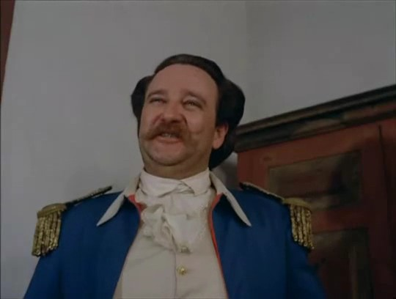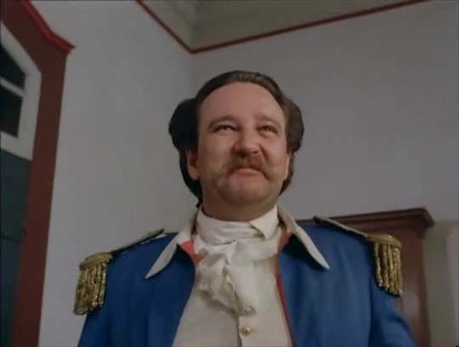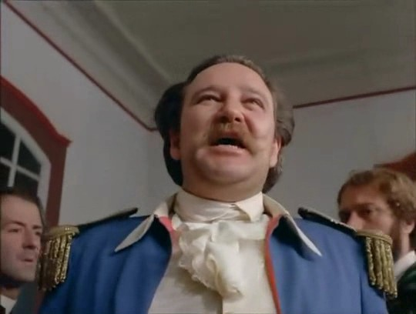
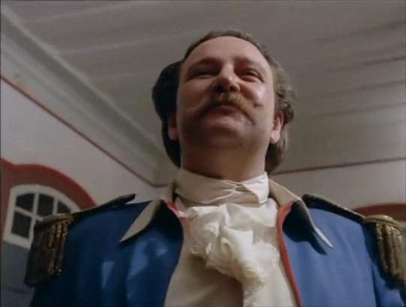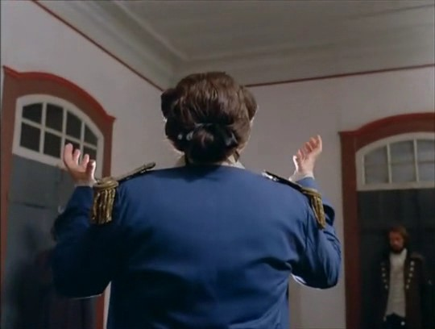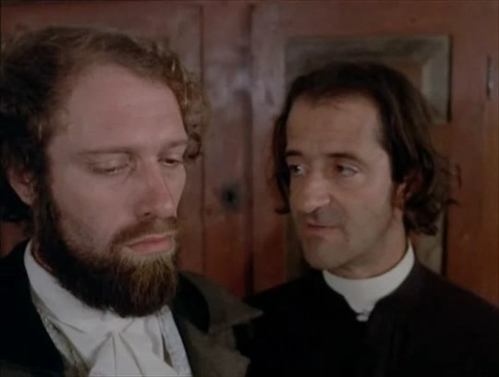
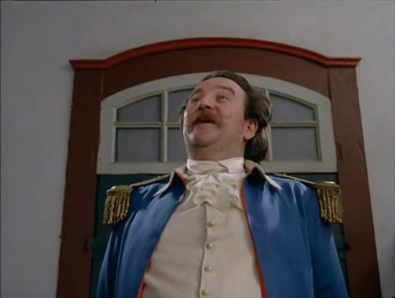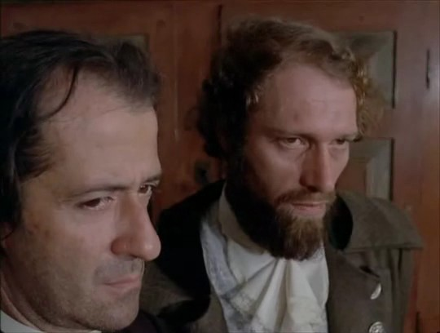
Comentário/justificativa: esta sequência evidencia a ambigüidade das situações e frases do filme em relação à ditadura militar. Destaca-se o enquadramento em ângulo inferior do coronel, evidenciando sua autoridade militar.

Sequência 20:
Em plano geral, mostram-se Tiradentes em frente à forca, o capataz um pouco atrás encapuzado, Frei Penaforte à direita da forca e um militar à esquerda.
Penaforte: não traias o teu rei, nem por pensamento! Que as aves do céu levarão a ele a tua voz.
Militar: eis como se manifesta o amor, e o maternal cuidado de nossa augusta soberana.
O capataz coloca a corda no pescoço de Tiradentes. Começa a tocar o instrumental de Aquarela do Brasil de fundo, mostra-se Gonzaga, sua esposa e filho na praia, em plano americano, o menino jogando areia nos olhos do desembargador, e a mãe tentando contê-lo. Volta-se a Tiradentes, agora em plano médio, tendo a corda colocada no pescoço. Em plano médio, mostra-se Alvarenga tendo seu corpo de bruços, virado pelo pé de um guarda para cima, morto em prisão. Volta-se ao enforcamento, o capataz joga Tiradentes em plano americano, quando o corpo fica pendurado e o capataz sobe em seu pescoço, abre-se um plano geral, com a platéia de colegiais aplaudindo, e os dois balançando no centro.
Passa-se ao cinejornal em preto e branco, faz-se um plano geral dos desfiles cívicos e muitas pessoas em torno do monumento a Tiradentes, enquanto o narrador começa a falar:
Ouro Preto, a antiga capital de Minas Gerais, cidade-monumento que é um relicário de tesouros de arte e das mais belas tradições de nossa formação histórica (soldados marcham em plano geral em volta do monumento), transforma-se na data de 21 de Abril, (soldados desfilando montados em cavalos) em cenário de imponentes celebrações cívicas. Povo e governo aqui se reúnem para honrar a memória de Tiradentes (mostram-se garotas colegiais desfilando em plano geral vindo em direção à câmera) e dos heróis da Inconfidência, buscando no culto aos grandes do passado, um estilo para as conquistas do futuro (soldados marcham em direção à câmera em plano americano; passa-se a um religioso no centro falando em microfone com outros homens a seu lado, em plano americano). O convidado para orador oficial da solenidade (políticos em palanque em plano americano) profere discurso que é uma aula magnífica de civismo e amor à pátria (mostra-se a estátua de Tiradentes no alto do monumento, em ângulo inferior) que os grandes do nosso passado edificaram com seu sangue e sua vida (close na carne sendo esquartejada; volta-se a um político discursando no palanque em plano médio). Por seu governo, como por seu povo (homem discursando, em plano americano, em frente a um quadro com uma pintura de Tiradentes e bandeira da Inconfidência), Minas reafirma-se permanentemente fiel aos ideais da Inconfidência (imagem da carne; volta-se a uns políticos em plano americano, sendo cumprimentados), vibra na voz dos clarins, o louvor dos heróis da nacionalidade (público aplaudindo em ângulo superior, com bandeirinhas do Brasil).
Mostra-se a carne de fundo com os títulos e termina-se com a caveira de ferro.
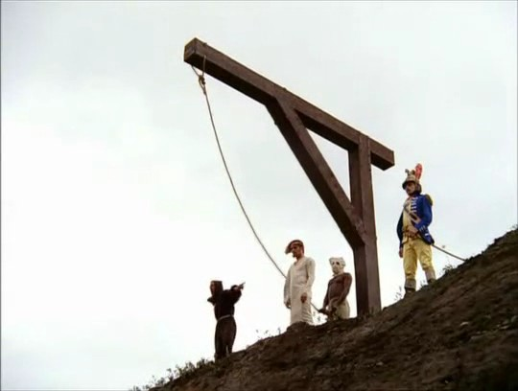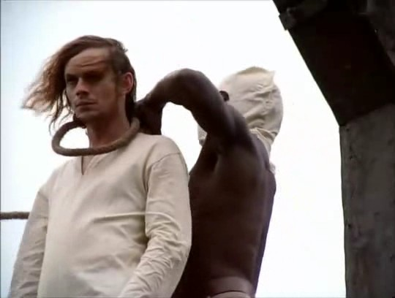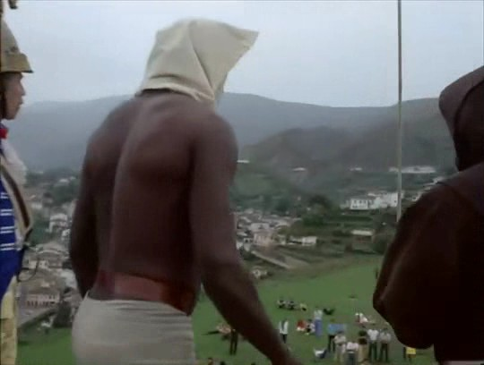
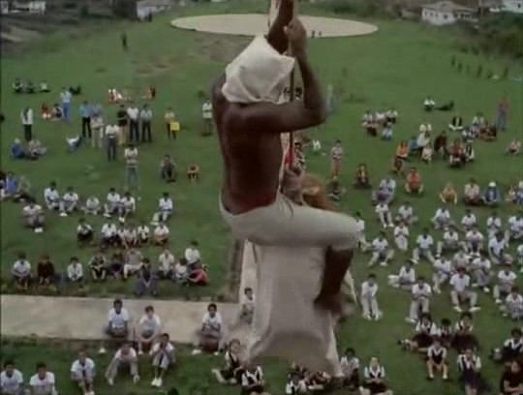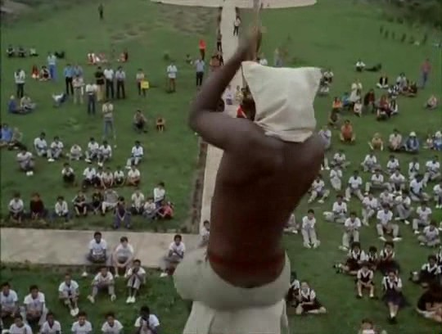
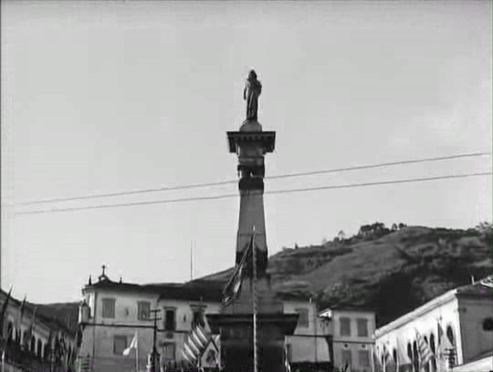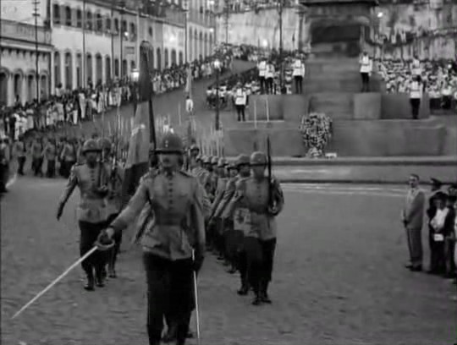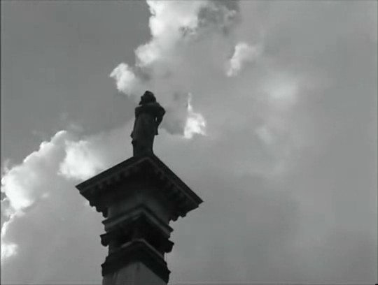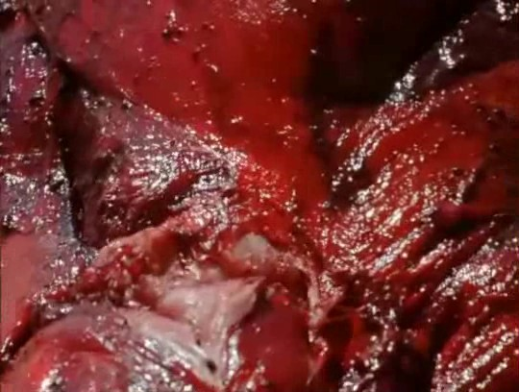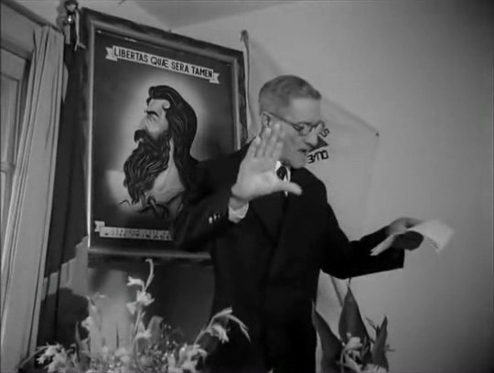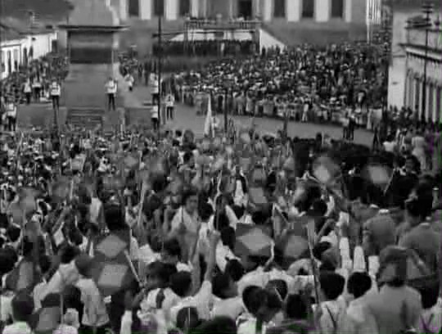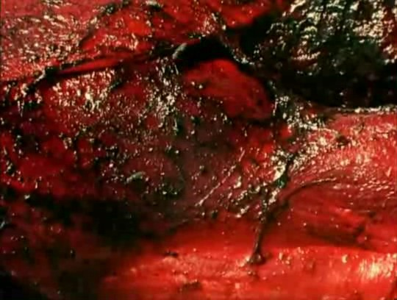
Comentário/justificativa: essa sequência é bastante rica para pensar a questão da relação entre história e memória, através das próprias contraposições do diretor, bem como para refletir sobre como os documentos históricos foram utilizados para esta construção fílmica, de acordo com seus fins de crítica ao regime militar. Além de pensar no filme como um documento histórico ele mesmo.

Sequências:
Abertura: close em carne sangrando com moscas, Cláudio Manuel da Costa se enforca; Inácio José de Alvarenga Peixoto está morto em prisão; filho de Tomás Antônio Gonzaga joga areia em seu pai na beira da praia; títulos

01 – (00:04:31) Casa de José Inácio de Alvarenga Peixoto
02 – (00:06:15) Cláudio Manuel da Costa e Tomás Antônio Gonzaga recitam poesias
03 – (00:09:07) Gonzaga acorda Cláudio; estes e Alvarenga elaboram bandeira da Inconfidência
04 – (00:14:14) Tiradentes encontra Silvério na rua
05 – (00:15:33) A delação de Silvério
06 – (00:17:32) Reunião: suspeita de que Silvério os delatou
07 – (00:21:25) Conselhos de Gonzaga ao Visconde
08 – (00:24:48) Silvério engana Tiradentes
09 – (00:27:24) Alvarenga fica vacilante, sua esposa não lhe permite
10 – (00:30:54) Prisão: interrogatórios e negações diversas; suicídio de Cláudio Manuel da Costa
11 – (00:45:51) As núpcias de Marília e Dirceu
12 – (00:47:05) A confissão de Tiradentes e a conversa com José Álvares Maciel
13 – (00:50:59) Tiradentes fala ao Coronel Francisco de Paula, este fala a Alvarenga
14 – (00:52:09) Apresentação de Maciel a parte dos Inconfidentes: planos
15 – (00:56:54) Sobre cortar a cabeça do Visconde (cabecinha fora)
16 – (00:59:05) Sermão de D. Maria I e anúncio das penas, seguida de tensão entre os presos: todos culpam Tiradentes
17 – (01:05:58) D. Maria distribui as condenações corrigidas: forca ao Tiradentes e comutação de pena aos demais, agora degredados perpetuamente
18 – (01:09:06) Gonzaga na praia recitando
19 – (01:09:55) Preparação de Tiradentes para o enforcamento
20 – (01:10:26) Enforcamento: platéia de colegiais e notícia de cinejornal em torno do monumento a Tiradentes

FORTUNA CRÍTICA

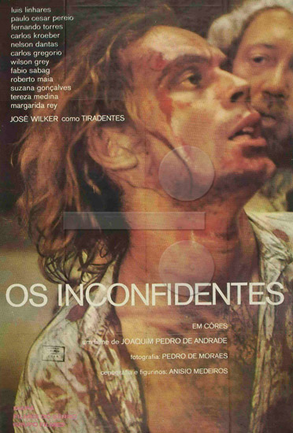

Críticas de jornais

“A Inconfidência Mineira, último sucesso de crítica na Itália” (sem referências de localização, data e página). (CB - Acesso: P. 431 – ANDRADE, Joaquim Pedro)

AVELLAR, José Carlos. “Os Inconfidentes” (sem nenhuma referência de localização e data. Matéria longa, 8 p.) (CB - Acesso: P. 124)

Castro, Nilo André Piana de; Campelo, Taís. Os Inconfidentes. Jornal Bolando Aula de História, Número 36 - Agosto/Setembro de 2002. http://www.gruhbaspe.com.br; Circulação Nacional, Tiragem: 10.000 exemplares gruhbas@uol.com.br

“Conheça a Inconfidência de Joaquim Pedro de Andrade”, Jornal da Tarde, 18/01/72, s/ p. (CB - Acesso: P. 32)

Fassoni, Orlando L. Os inconfidentes na Mostra da Folha. Folha de S. Paulo, São Paulo, p. 21, 23 mar. 1981. Pasta 60 doc.28. (LS)

______. “Num filme de Joaquim Pedro, a difícil verdade da Inconfidência”, Folha de São Paulo, 03/05/72, p. 29. (CB - Acesso: P. 431 – ANDRADE, Joaquim Pedro)

“Para europeu ver” (sem referências de localização, data e página). (CB - Acesso: P. 431 – ANDRADE, Joaquim Pedro)

“Saldo melancólico”, Visão, 04/12/72, s/ p. (CB - Acesso: P. 431 – ANDRADE, Joaquim Pedro)

SALEM, Helena. “Caldeira mostra o cotidiano dos inconfidentes”. O Estado de São Paulo, Caderno 2, 23/06/98, p. D6. (CB - Acesso: P. 1998-7/ 712-777)

STIGGER, Ivo Egon. “Os Inconfidentes: uma lúcida e honesta aula de história”, Correio do Povo, 12/05/73, p. (ilegível). (CB - Acesso: P. 431 – ANDRADE, Joaquim Pedro)

Tavares, Zulmira Ribeiro. Os inconfidentes. O Estado de S. Paulo, São Paulo, v. Suplemento Literário, p. 6, 24 set. 1972. Pasta 119 doc.34. (LS)

“Super-homem ou marginal?”, Visão, 08/05/72, p. 66. (CB - Acesso: P. 431 – ANDRADE, Joaquim Pedro)

Tavares, Zulmira Ribeiro. Os inconfidentes. O Estado de S. Paulo, São Paulo, n. Suplemento Literário, p. 6, 24 set. 1972. Pasta 5 doc.41. (LS)

“Trama de poetas”, Veja, 10/05/72, s/ p. (CB - Acesso: P. 431 – ANDRADE, Joaquim Pedro)

“Veneza escolhe filme brasileiro”, O Estado de São Paulo, 13/08/72, s/ p. (CB - Acesso: P. 32)

Trabalhos acadêmicos

AVELLAR, José Carlos. O chão da palavra: Cinema e literatura no Brasil. Rio de Janeiro: Rocco, 2007. 440 p. Acesso: F61:8*A968c. (CB)
____________________. Toda a vida mais cem anos. In: BENTES, Ivana (org). Ecos do cinema : de Lumière ao digital. Rio de Janeiro : Editora UFRJ, 2007. p. 93-125. Ensaio resultante do ciclo de palestras Ecos do Cinema : de Lumière ao digital, por ocasião da comemoração dos cem anos do cinema. Acesso: F67(04)*B419e. (CB)
BENTES, Ivana. A revolução intimista. Editora Relume Dumará, 1996.

BERNARDET, Jean-Claude, RAMOS, Alcides Freire. Cinema e História do Brasil. Säo Paulo: Contexto, 1988. 93 p. il. (Repensando a história). Co-ediçäo EDUSP. Incl. bibliografia e filmografia. Acesso: F49:930.2*B444c. (CB)
BERNARDET, Jean-Claude. Cinema e história: o caso Tiradentes: notas, jun. 1978. 17 p. Fot. Autoria bastante provável, embora não mencionada no documento. Acesso: D 1029. (CB)
Barnard, Timothy e Rist, Peter.South American cinema: a critical filmography, 1915-1994. Austin : University of Texas, 1998. 406p. il. Notas: Indice; Glossário; Bibliografia. RC S726 A. (LS)

CARVALHO, Maria do Socorro. O Cinema Novo brasileiro. In História do cinema mundial. Campinas, Mascarello, Fernando (org.). SP: Papirus, 2006. - (Coleção Campo Imagético).

Christo, Maraliz de Castro Vieira. NARRATIVAS SOBRE A CONJURAÇÃO MINEIRA: PEDRO AMERICO, PORTINARI, JOÃO CÂMARA E JOAQUIM PEDRO. REVISTA ESBOÇOS Nº 19 — UFSC.

DUARTE, Cristina. Um olhar sobre o filme histórico brasileiro. Passages de Paris 1 (2005) 150-154.

FERREIRA, Rodrigo de Almeida. Cinema-Memória: reflexões sobre a memória coletiva e o saber histórico. O Olho da História, n° 11, dezembro, 2008.

JENSEN, Jytte. Cinema novo and beyond. Incl. ficha técnica e sinopse dos filmes apresentados. Acesso: RC(M) - MoMA, v. 1, n. 7, p. 17-24, Nov.-Dec. 1998. (CB)

JOHNSON, Randal. Cinema Novo x 5: masters of contemporary Brazilian film. Austin: University of Texas Press, 1984. 246 p. il. (Latin American monographs, 60). Incl. índice e filmografias. Acesso: F71(81)"196"*J65c. (CB)
Lima, Carlos Adriano F. de. Quando o historiador deixa de assistir e começa a analisar:
Reflexões sobre a relação história e cinema. http://www.anpuhpb.org/anais_xiii_eeph/textos/st%2005%20-%20historia%20e%20cinema.pdf

Maciel, Katia. Poeta, herói, idiota: o pensamento de cinema no Brasil. Rio de Janeiro: Rios Ambiciosos, 2000. 143p. (N-ensaios). CB M152k P. (LS)

Martins, Christian Alves (UFU). QUANDO TIRADENTES ENCONTROU COM CALABAR. Fenix, Revista de História de Estudos Culturais, Janeiro/Fevereiro/Março de 2008, Vol. 5, Ano V, n°1.

Mendonça, Márcia Helena de. Os Inconfidentes: a Ideologia e as imagens
de Joaquim Pedro de Andrade. Tese de mestrado (1998), José Tavares de Barros (Orientador), Universidade Federal de Minas Gerais.

MERTEN, Luiz Carlos. Um sonho de cinema. Introdução Enéas de Souza. Porto Alegre : Secretaria Municipal da Cultura, 2004. 367 p. (Escritos de cinema, 9).
Incl. índice. Acesso: F67(04)*M538s. (CB)
MORENO, Djaldino Mota. Cinema brasileiro, ontem e hoje: pesquisa. Aracaju : Centro de Cultura e Arte da Universidade Federal de Sergipe, 1980. 87 p. Incl. filmografias, inclusive do autor, e fichas técnicas e comentários sobre os filmes. Acesso: F675.1*M842c. (CB)
______________________. Esparsos filmes em questão. Prefácio de José de Oliveira Junior; apresentação de Jonicael Cedraz de Oliveira. Aracaju : Clube de Cinema de Sergipe, 1980. 135 p. Acesso: F67(04)*M842e. (CB)
PINTO, Carlos Eduardo. A História numa sala escura... a construção da memória nacional através de filmes históricos durante a ditadura civil-militar. Revista Cantareira, 7ª edição (http://www.historia.uff.br/cantareira/novacantareira/artigos/edicao7/artigo_3.pdf)

PINTO, Leonor Souza. O Cinema Brasileiro face à censura imposta pelo regime militar no Brasil – 1964/1988. In Classificação indicativa no Brasil: desafios e perspectiva / José Eduardo Elias Romão ... [et al.] ; organização Cláudia Maria de Freitas Chagas, José Eduardo Elias Romão, Sayonara Leal ; colaboração Tatiana Sócrates... [et al.]. – Brasília : Secretaria Nacional de Justiça, 2006. 300 p.

Ramos, Alcides Freire. O canibalismo dos fracos: história/cinema/ficção - um estudo de Os Inconfidentes, 1972, Joaquim Pedro de Andrade. São Paulo: FFLCH-USP, 1996. 236p. Fot. CB R175a C. (LS)

__________________. Canibalismo dos fracos: cinema e História do Brasil. Bauru: EDUSC, 2002. 362p. (História). CB R175a C1. (LS)

__________________. O filme de Joaquim Pedro de Andrade. Acesso: RG(R) - Revista do Brasil, v. 4, n. 9, p. 30-6, dez.1989. (CB)

__________________. Os inconfidentes, 1972, Joaquim Pedro de Andrade: recepção e historicidade. História e cultura: espaços culturais. Uberlândia: Asppechus, 2002. p. 295-309. T H673 C. (LS)

ROSSINI, Miriam de Souza. As marcas da história no cinema, as marcas do cinema na história. Anos 90, Porto Alegre, n. 12, dezembro de 1999.

_____________________. O PASSADO E O PRESENTE EM OS INCONFIDENTES, DE JOAQUIM PEDRO DE ANDRADE. Cadernos IHU Idéias, edição n° 71.

Schiavinatto, Iara Lis. A praça pública e a liturgia política. Cad. CEDES vol.22 no.58 Campinas Dec. 2002.

SCHWARZ, Roberto. Fina prosa crítica. Acesso: RG(P) - Piauí, v. 1, n. 3, p. 51-53, dez. 2006. (CB)

SHOHAT, Ella, STAM, Robert. Multiculturalismo, cine y medios de comunicação. Tradução Ignacio Rodríguez Sánchez. Barcelona : Ediciones Paidós Ibérica, 2002. 368 p. il. (Paidós Comunicación Cine, 86). Do original: Unthinking eurocentrism : multiculturalism and the media. Incl. bibliografia e índice. Acesso: F45:325.36*S56c*espanhol. (CB)
SOUZA, Gilda de Mello e. Os inconfidentes. Acesso: RG(D) - Discurso, v. 3, n. 3, p. 223-33, 1972. (CB)

Stam, Robert; Xavier, Ismail; Vieira, João Luiz. Brazil on Screen. New York: Guggenheim Film, 2001. 11p. il. Notas: Ficha técnica. CB Fol.97. (LS)

Revistas de cinema

CAETANO, Maria do Rosário. Almanaque. Acesso: RC(R) - Revista de Cinema, v. 10, n. 95, p. 20-21, ago.-set. 2009. (CB)

BARROS, Luiz Alípio de. Os Inconfidentes em cinema e TV. Acesso: RC(Filme C) - Filme Cultura, v. 6, n. 20, p. 61, maio/jun. 1972. (CB)

Mendonça, Marcia. Um olhar sobre a Inconfidência Mineira. Cinemais, n.9, p. 157-64, jan.-fev. 1998. (LS)

RIZZO, Sérgio. Os inconfidentes. Acesso: RC(S) - Set, v. 10, n. 7, p. 71, jul. 1996. (CB)

SARAIVA, Leandro. Brecht por trás da tela. Acesso: RC(S) - Sinopse, v. 1, n. zero, p. encarte inicial, abr. 1999. (CB)

Referências sem autor

Os inconfidentes. Rio de Janeiro: Cineclube Macunaíma, 1975. 4p. Pasta 2 doc.14. (LS)

Cinema brasileiro. Cinearte, Rio de Janeiro, v.12, n.459, p. 8, 15 mar. 1937. il. (LS)

Le cinéma brésilien. Incl. pequena ficha técnica, sinopse e comentários críticos. Acesso: RC(C) - La Cinématheque Suisse, n. 106, p. 3-27, juin/juil. 1992. (CB)

Cinema nôvo and beyond: a retrospective of Brazilian cinema. Incl. ficha técnica e sinopse dos filmes apresentados. Acesso: RC(P) - Pacific Cinémathèque, n. 3/4, p. 14-20, 1999. (CB)

Sobre o cineasta/produção

1/51
Ostermann, Nilse Wink. Filmes contam história. 2.ed Porto Alegre: Movimento, 2003. 127p. (Vestibular, 8). C O850n F. (LS)

2/51
Andrade, Joaquim Pedro de. Os inconfidentes. Ficha técnica; Sinopse. Cultura, São Paulo, n.37, p. 13, 19-26 set. 1999. (LS)

3/51
A redescoberta do cinema nacional: um encontro com o Brasil e com a cidadania. Brasília: Secretaria do Audiovisual, 1999. 16p. il. Notas: Ficha técnica; Sinopse. CB Fol.78. (LS)

4/51
O filme histórico brasileiro. São Paulo: Museu Lasar Segall, 1985. 21p. Notas: Ficha técnica; Sinopse. Pasta 81 doc.18. (LS)

5/51
Nascimento, Helio. Cinema brasileiro. Porto Alegre : Mercado Aberto, 1981. 118p. (Revisão, 5). CB N244h C. (LS)

6/51
80 ans de cinéma brésilien. Paris : Cinémathèque Française, 1978. 68p. Notas: Ficha técnica. RCB Q200 A. (LS)

7/51
Anuário. Cinema em Close-up, São Paulo, 1976. (LS)

8/51
11º Festival international d'art contemporain de Royan. Royan: 1974. 16p. mimeo. Cycle cinema: Bresil, Journée animée par Glauber Rocha. Pasta 1 doc.18. (LS)

9/51
Andrade, Joaquim Pedro de. Os inconfidentes. Notas: Ficha técnica; Sinopse. Guia de Filmes, Rio de Janeiro, v.6, n.39, p. 79, maio-jun. 1972. (LS)

10/51
Catálogo de filmes brasileiros. Brasil Cinema, Rio de Janeiro, v.7, p. 1-174, 1972. (LS)

11/51
Lara, Paulo. Os inconfidentes. Anuário das Artes, São Paulo, p. 49, 1972. (LS)

12/51
Andrade, Joaquim Pedro de. Os inconfidentes. Rio de Janeiro : 55p. mimeo. Assunto: CINEMA - BRASIL – ROTEIRO. CR 0033. (LS)

13/51
CINEMATHEQUE FRANÇAISE. 80 ans de cinéma brésilien. Coordenação Gláucia Camargos ; redação José Carlos Monteiro. Rio de Janeiro : Embrafilme, 1978. 68 p. il. Acesso: F153:F71(81)*C517q. Forma de tratamento: CATALOGO DE EVENTO. (CB).

14/51
FEIRA INTERNACIONAL DO CINEMA BRASILEIRO, 1, 1980, Rio de Janeiro. Catálogo oficial. Rio de Janeiro : Embrafilme, 1980. 45 p. Incl. ficha técnica e sinopse dos filmes apresentados. Ediçäo bilingue. Acesso: F151(81)rio"1980". Forma de tratamento: CATALOGO DE EVENTO. (CB).

15/51
ANDRADE, Joaquim Pedro de, ESCOREL, Eduardo. Inconfidência Mineira. Diálogos extraídos dos Autos da Devassa e versos de Claudio Manoel da Costa, Tomás Antonio Gonzaga, Alvarenga Peixoto e Cecília Meireles. Rio de Janeiro : s.n., 197-. 60 p. Fot. Acesso: R. 477/1. Forma de tratamento: ROTEIRO. (CB).

16/51
ANDRADE, Joaquim Pedro de. Os inconfidentes : descrição plano a plano. S.l. : s.n., 197-?. 35 p. Fot. Acesso: R. 477/2. Forma de tratamento: DESCRIÇÃO PLANO A PLANO. (CB).

17/51
ANDRADE, Joaquim Pedro de. Os inconfidentes. Rio de Janeiro : Embrafilme, 198-. 61 p. Dat. Listas de diálogo. Conteúdo: /1 - versäo em inglês (incl. disquete); /2 - versäo em espanhol, 46 p; /3 - versäo em francês, 19 p. Acesso: R. 791. Forma de tratamento: LISTA DE DIALOGO. (CB).

18/51
CINEMATECA BRASILEIRA (org). Coleção de recortes de jornais e revistas sobre filmes brasileiros. 40 recortes. Conteúdo: /21, 22, 24, 25 - Inconfidentes, Os. Acesso: P. 32

19/51
CINEMATECA BRASILEIRA (org). Coleção de recortes de jornais e revistas sobre filmes brasileiros. 22 recortes. Conteúdo: /13, 17-20 = Inconfidentes, Os;. Acesso: P. 124.

20/51
CINEMATECA BRASILEIRA (org). Coleção de recortes de jornais e revistas sobre Joaquim Pedro de Andrade, 1962-1982. 112 recortes. Conteúdo: /9-10, 15, 49-56, 58, 60, 76-80, 87-93, 108 = Macunaíma; /22-26, 104-107, 109-110 = Inconfidentes, Os. Acesso: P. 431.

21/51
CINECLUBE MACUNAIMA. Programação de filmes brasileiros. Rio de Janeiro, 197-. 54 documentos. Fot. Conteúdo: /11 = Os inconfidentes. Acesso: D 406. Forma de tratamento: CRITICA; DEPOIMENTO; BIOGRAFIA. (CB).

22/51
SADOUL, Georges. Dicionário de filmes. Tradução de Marcos Santarrita e Alda Porto. Porto Alegre : L&PM, 1993. 487 p. Incl. índice e bibliografia. Anexo uma seleçäo comentada de 50 filmes brasileiros pelo crítico de cinema Goida. Acesso: F03*S131df*port. Forma de tratamento: DICIONARIO. (CB).
23/51
CLUBE DE CINEMA DE FORTALEZA. Programação de filmes. Fortaleza, 196-?. 35 documentos. Conteúdo parcial: /4 = Joaquim Pedro de Andrade visita o CCF. Acesso: D 446. (CB).

24/51
CINEMATECA BRASILEIRA (org). Coleção de press-releases, anúncios e folhetos de filmes de Joaquim Pedro de Andrade. 27 documentos. Acesso: D 462/1-25. Forma de tratamento: MATERIAL PUBLICITARIO.

25/51
CINEMATECA BRASILEIRA (org). Coleção de recortes de jornais e revistas sobre mercado de video e lançamento de filmes brasileiros em video. Säo Paulo, 1996. 63 recortes.
Conteúdo parcial: /119 = Os inconfidentes. Acesso: P. 1996-8/95-158.

26/51
CINEMATECA BRASILEIRA (org). Coleção de recortes de jornais e revistas sobre exibição de filmes brasileiros na televisão. Säo Paulo, 1996. 82 recortes. Conteúdo: /342 = Os inconfidentes. Acesso: P. 1996-8/333-415.

27/51
MEMORIAL DA AMÉRICA LATINA, CINEMATECA BRASILEIRA. Retrospectiva Joaquim Pedro de Andrade : autores do cinema latino-americano. Texto de Sylvie Pierre. Säo Paulo, 1993. 11 p. Incl. fichas técnicas e sinopses dos filmes. Acesso: Fol 1511. Forma de tratamento: CATALOGO DE EVENTO. (CB).

28/51
A. Os inconfidentes. Acesso: RC(J) - Jornal do Vídeo, n. 132, p. 89, maio 1996. Forma de tratamento: ANUNCIO PUBLICITARIO. (CB).

29/51
CENTRO CULTURAL SÄO PAULO. Cinema e vídeo : retrospectiva Manoel de Oliveira; cinema português contemporâneo e produção brasileira correlacionada. Textos de Inimá Simöes, Leon Cakoff e Plácido de Campos Júnior. Säo Paulo, 01 set.-18 out. 1998. 20 p. il.
Mostras participantes do evento Navegar é preciso. Incl. ficha técnica e sinopse dos filmes. Acesso: Fol 1581. Forma de tratamento: CATALOGO DE EVENTO. (CB).

30/51
CINEMATECA BRASILEIRA (org). Coleção de documentos referentes à mostra Cinema novo and beyond, realizado no MoMA, New York. New York, 1999. 43 documentos. Acesso: D 643.

31/51
ASSOCIATION JANGADA. Le festival de cinema : du Portugal au Bresil 500 ans d'histoire. Apresentação de Katia Adler, Francisco Weffort, Catherine Trautmann e Alexandre Figueiroa. Paris, 2000. 22 p. il. Incl. ficha técnica e sinopse dos filmes apresentados. Acesso: Fol 1660. Forma de tratamento: CATALOGO DE EVENTO. (CB).

32/51
CINEMATECA BRASILEIRA (org). Coleção de recortes de jornais e revistas sobre filmes brasileiros noticiados no ano de 1998. Säo Paulo, 1998. 66 documentos. (Anuário 1998).
Conteúdo: 745: Inconfidentes, Os; Andrade, Joaquim Pedro de; Tiradentes; Caldeira, Oswaldo. Acesso: P. 1998-7/712-777.

33/51
CINEMATECA NACIONAL, Angola, EMBAIXADA DO BRASIL na REPÚBLICA POPULAR DE ANGOLA. Cinema brasileiro : retrospectiva. Luanda, 1983. 59 p. Acesso: F153:F71(81)*C517c . Forma de tratamento: CATALOGO DE EVENTO; HISTORIA
Doador(es): Thomaz Farkas.

34/51
GUGGENHEIM MUSEUM. Brazil on screen. New York, 2001. 11 p. il. Mostra de filmes apresentada na exposição Brazil : Body and Soul. Acesso: Fol 1793. Forma de tratamento: CATALOGO DE EVENTO. (CB).

35/51
CINEMATECA BRASILEIRA (org). Legendas dos filmes brasileiros exibidos na mostra Cinema novo and beyond, realizada no Museum of Modern Art, New York. São Paulo, 1999. 1 CD Rom. Conteúdo das listas de diálogo: (...) Os inconfidentes (...). Acesso: CD 001. Forma de tratamento: LISTA DE DIALOGO.

36/51
CINEMATECA BRASILEIRA (org). Guerra de Canudos, roteiro de Sergio Rezende; legendas dos filmes brasileiros exibidos na mostra Cinema novo and beyond, realizada no Museum of Modern Art, New York. São Paulo, 1999. 1 CD Rom. Conteúdo das listas de diálogo : (...) Os inconfidentes (...). Acesso: CD 031. Forma de tratamento: ROTEIRO; LISTA DE DIALOGO.

37/51
CINEMATECA BRASILEIRA (org). Coleção de press-releases, anúncios e folhetos de filmes de Joaquim Pedro de Andrade. 4 documentos. Acesso: D 1294. Forma de tratamento: MATERIAL PUBLICITARIO.

38/51
FESTIVAL BRASILEIRO DE CINEMA UNIVERSITARIO, 3, 1998, Niterói. Catálogo. Realização Cine Arte UFF e Museu de Arte Contemporânea de Niterói. Niterói, 1998. 48 p. il. Incl. ficha técnica e sinopse dos filmes apresentados. Acesso: F151(81)niterói"1998". Forma de tratamento: CATALOGO DE EVENTO. (CB).

39/51
SECRETARIA DO AUDIOVISUAL. A redescoberta do cinema nacional : um encontro com o Brasil e com a cidadania. Brasília, 1999. 15 p. il. Incl. ficha técnica e sinopse dos filmes apresentados. Acesso: Fol 2013. Forma de tratamento: CATALOGO DE FILME. (CB).

40/51
CENTRO CULTURAL BANCO DO BRASIL. Portugal Brasil : travessias de cinema. Coordenação geral Luísa Ramos; curadores Carlos Alberto Mattos e António Rodrigues. Rio de Janeiro, 2000. 49 p. Incl. fichas técnicas e comentários sobre os filmes apresentados. Acesso: F451-057.63*C389p. Forma de tratamento: CATALOGO DE EVENTO. (CB).

41/51
MOSTRA DE CINEMA DE OURO PRETO, 1, 2006. Catálogo. Ouro Preto, 2006. 40 p. il.
Incl. fichas técnicas e sinopses dos filmes de longa-metragem apresentados. Acesso: F151(81)ouro preto"2006". Forma de tratamento: CATALOGO DE EVENTO. (CB).

42/51
MOSTRA INTERNACIONAL DE CINEMA SÃO PAULO, 30, 2006. Catálogo. Direção Leon Cakoff; edição do catálogo Christian Petermann. São Paulo, 2006. 397 p. il. Incl. índices; fichas técnicas, sinopses e biofilmografias; caderno de programação e Guia da Folha especial em anexo. Acesso: F151(81)são paulo"2006". Forma de tratamento: CATALOGO DE EVENTO. (CB).

43/51
CINEMATECA BRASILEIRA (org). Coleção de recortes de jornais e revistas sobre cinema, televisão e vídeo no Brasil, 1999. 46 recortes. Conteúdo parcial: /735 = Os inconfidentes. Acesso: P. 1999-8/700-745.

44/51
LETNÍ FILMOVÉ SKOLY UHERSKÉ HRADISTE, 33, 2007. Katalog : catalogue. Apresentação Jiri Králik. Uherské Hradiste, República Tcheca, 2007. 576 p. il. Edição em tcheco e inglês. Incl. índices, fichas técnicas e sinopses. Anexos: programa da mostra brasileira, histórico do cinema brasileiro, convite, encarte e jornais n.1 e 3 de Filmové Listy. Acesso: F151(437)uherske"2007". Forma de tratamento: CATALOGO DE EVENTO. (CB).

45/51
LETNÍ FILMOVÉ SKOLY UHERSKÉ HRADISTE, 33, 2007. Brazilsky film : panorama. Apresentação Affonso de Alencastro Massot; textos de David Cenek e outros. Uherské Hradiste, República Tcheca, 2007. 52 p. il. Edição em tcheco. Incl. pequenas fichas técnicas, sinopses e comentários. Acesso: F151(437)uherske"2007"*panorama. Forma de tratamento: CATALOGO DE EVENTO. (CB).

46/51
CINUSP. A história no cinema e o cinema na história. Curadoria Grupo de Cinema e História. São Paulo, 1997. 8 p. il. Incl. fichas técnicas e comentários. Acesso: Fol 2442. Forma de tratamento: CATALOGO DE EVENTO. (CB).

47/51
BARBICAN. Cinema of Brazil : literature into film. Curadoria de Adriana Rouanet. Londres, 2007. 10 p. il. Incl. ficha técnica, sinopse e programação (em inglês). Acesso: Fol 2496. Forma de tratamento: CATALOGO DE EVENTO. (CB).

48/51
CINEMATECA BRASILEIRA (org). Coleção de recortes de jornais e revistas do ano de 2001 sobre filmes de curta-metragem. São Paulo, 2001. (Anuário 2001).
Conteúdo: 057-058 Inconfidentes (...). Acesso: P. 2001-14A\\2001\\PASTA14A.pdf.

49/51
CINEMATECA BRASILEIRA (org). Coleção de recortes de jornais e revistas sobre filmes brasileiros exibidos na televisão, lançados em vídeo e DVD, programas de televisão sobre cinema, produção de vídeos, novas tecnologias de vídeo no ano de 2003. São Paulo, 2003. (Anuário 2003). Conteúdo: 399-400 Inconfidentes, Os de Andrade, Joaquim Pedro de. Acesso: P. 2003-8\\2003\\PASTA08.pdf.

50/51
FESTIVAL DE INVERNO DE OURO PRETO E MARIANA, 2008. Catálogo. Realização Universidade Federal de Ouro Preto; curadoria ComCine UFOP e outros; apoio Cinemateca Brasileira e outros. Ouro Preto, MG, 2008. 38 p. il. Incl. ficha técnica e sinopse dos filmes apresentados. Anexos: /1 = programação de eventos; /2= folheto sobre shows; /3 = cartão da exposição Luiz Fontana; /4 = cartão da exposição Aleijadinho a matéria e a luz. Acesso: Fol 2560. Forma de tratamento: CATÁLOGO DE EVENTO. (CB).

51/51
CINEMATECA BRASILEIRA (org). Coleção de recortes de jornais e revistas sobre cinema estrangeiro, 1971-1978. 64 recortes. Conteúdo: /25, 29, 31 = Gustavo Dahl e Joaquim Pedro de Andrade na TV italiana [Em busca de Maira e Os Inconfidentes]. Acesso: P. 1102.

Legendas da biliografia

LS: Museu Lasar Segall (http://www.mls.gov.br/mlsTexto.asp?sSume=26)
CB: Cinemateca Brasileira (http://www.cinemateca.com.br/)

